ПРОФЕСИОНАЛНА ГИМНАЗИЯ ПО СЕЛСКО СТОПАНСТВО – Нова Загора, България Специалност: Аграрна политика
БЪДИ промяната
Защо трябва да помогнем за спасяването на пчелите? Те са жизненоважни за селското стопанство и за естествените екосистеми. Помагат да запазим планета ни зелена, да пълним нашите ферми с реколта и чиниите си с вкусна храна! Правят живота по-сладък. Пчелите са също и добри учители. За съжаление, техният брой главоломно намалява поради ред причини. Загубата на естествената среда на живот е една от тях. Пробвайте да създадете хабитат за пчелите във вашата градина или на терасата.

Упражнение 1
Ето някои от любимите растения на пчелите! Под картинките напишете името на съответното растение.
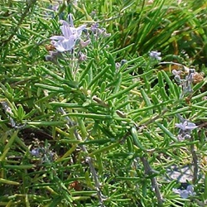
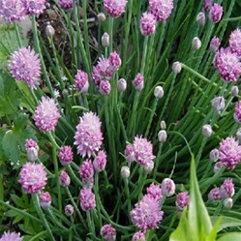
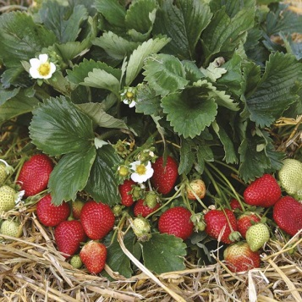

______________ ______________ ______________
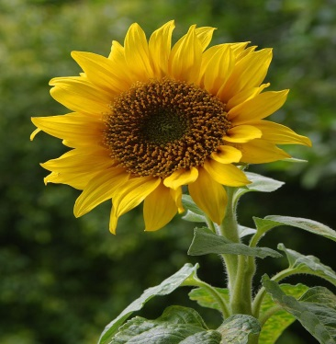
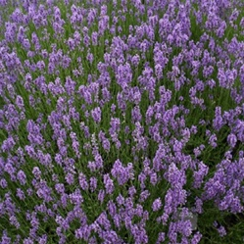
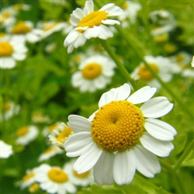

______________ _______________ _______________
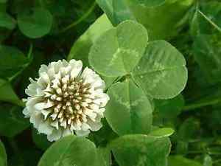
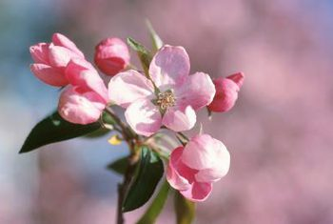
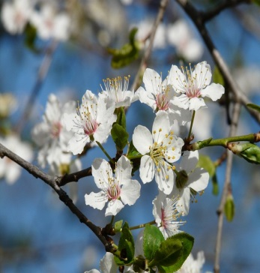

_____________ _______________ _______________
Думи: ябълково дърво, сливово дърво, слънчоглед, див лук, ягода, лавандула, розмарин, лайка, детелина.
Упражнение 2
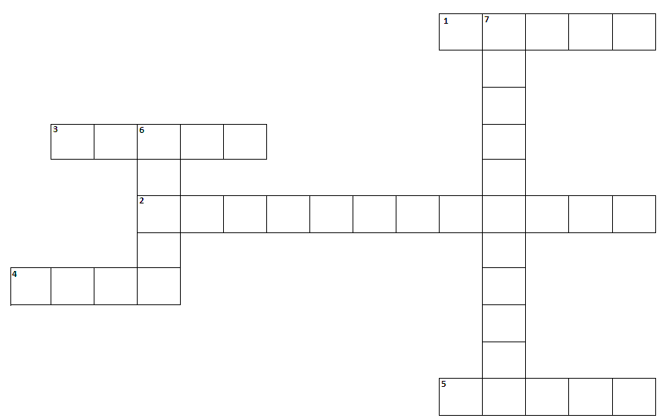
Как да спасим пчелите? Знаете ли какво убива нашите малки приятели? Не използвайте пестициди (които убиват насекоми) или хербициди (които убиват растения) от всички видове. Инсектицидите по вашите растения ще наранят и убият пчелите, които ги посещават, а хербицидите ще унищожат цветята, които привличат пчелите. Не използвайте препарати и бъдете БИО. Има и някои други вредители. Познайте кои са те в кръстословицата.

Хоризонтално:
- Клас двукраки, яйцеснасящи, покрити с пера и с видоизменени в криле предни крайници гръбначни животни.
- Две думи. Насекомо. Тези вредители се хранят с празните пчелни пити. Може да срещнете братовчедите им във вашите гардеробите.
- Бозайник. Голям, пухкав и плашещ. Живее в гората, но може да го видите и в зоопарка. Черен, кафяв или бял. Обича мед!
- Клас безгръбначни трипластни животни от тип членестоноги. Тялото им е съставено от главогръд и коремче. Имат четири чифта крака, нямат антени. Дишат с бял дроб и трахея.
- Малък гризач. Неканен гост в къщата ви. Може да го срещнете на полето или да си го купите от магазина за домашни любимци.
Вертикално:
6. Мъж, жена или дете от вида Homo sapiens. Социално същество, надарено с интелект и воля. Той има високо развити комуникационни, изразни и организационни способности.
7. Група насекоми с твърди предни крилца.

Упражнение 3
Екологично предизвикателство! ОТКАЖИ СЕ от пластмасовите сламки за седмица!
Сламките, които използваме еднократно се озовават в моретата и океаните. Бори се срещу замърсяването с пластмаса! Предизвикай приятелите, семейството и себе си.
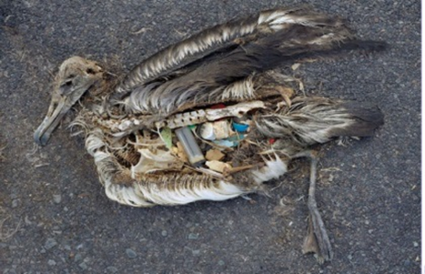
Защо правим това...?
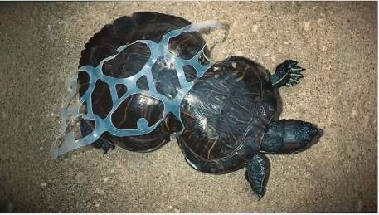

Когато може да ги използваме отново!
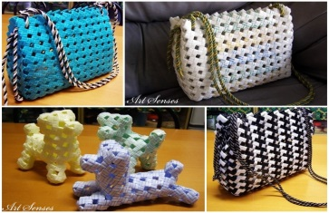
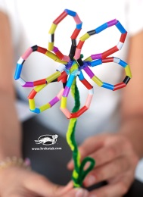
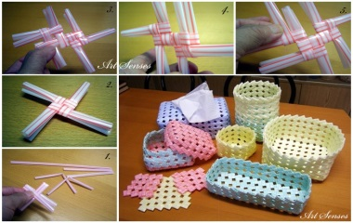

Това е пример за това какво може да направим, за да опазим околната среда. Малка стъпка към голямата промяна и наистина е от значение! Сега, помислете за друга страготна идея. Какво друго екологично предизвикателство можете да отправите към приятелите си? Може да се забавлявате заедно и да помогнете на Планетата.
По – чиста околна среда, по – добро бъдеще!
Отговори:
Упражнение 1
1.ягода 2.див лук 3.розмарин 4.лайка 5.лавандула 6.слънчоглед 7.сливово дърво 8.ябълково дърво 9.детелина
Упражнение 2
Хоризонтално: 1.птица 2.восъчен молец 3.мечка 4.паяк 5.мишка
Вертикално: 6.човек 7.твърдокрили

